Resolución del Pleno del Instituto de Transparencia, Acceso a la Información Pública y Protección de Datos Personales del Estado de México y Municipios, con domicilio en Metepec, Estado de México, de fecha veintiocho de octubre de dos mil veinte.
VISTO el expediente formado con motivo del recurso de revisión 03477/INFOEM/IP/RR/2020, promovido por el C. XXXXXXXXXXXXXXXXXXXXX, en lo sucesivo EL RECURRENTE, en contra de la respuesta emitida por la Secretaría de Seguridad, en lo sucesivo EL SUJETO OBLIGADO, se procede a dictar la presente resolución con base en lo siguiente:
RESULTANDO
I. En fecha treinta de junio de dos mil veinte, EL RECURRENTE presentó a través de la Plataforma Nacional de Transparencia vinculada al Sistema de Acceso a la Información Mexiquense, en lo subsecuente EL SAIMEX, ante EL SUJETO OBLIGADO, la solicitud de acceso a la información pública, a la que se le asignó el número 00296/SSEM/IP/2020, mediante la cual requirió vía correo electrónico y SAIMEX, lo siguiente:
“COPIA DEL NOMBRAMIENTO DEL OFICIAL MAYOR DE LA SECRETARÍA DE SEGURIDAD DEL ESTADO DE MÉXICO, LA DIRECTORA(A) DE SERVICIOS GENERALES Y APOYO LOGÍSTICO DE LA SECRETARÍA DE SEGURIDAD DEL ESTADO DE MÉXICO, LA SUBDIRECTOR(A) DE REGISTRO Y CONTROL DE ACTIVOS DE LA SECRETARÍA DE SEGURIDAD DEL ESTADO DE MÉXICO, LA JEFE(A) DEL DEPARTAMENTO DE CONTROL VEHÍCULAR; DE LOS AÑOS 2019 Y 2020. NOMBRE Y CARGO, ASÍ COMO COPIA DE LOS OFICIOS DE ASIGNACIÓN DE FUNCIONES DE TODOS LOS SERVIDORES PÚBLICOS RESPONSABLES DE LA DISPERSIÓN Y COMPROBACIÓN DEL SUMINISTRO DE COMBUSTIBLES QUE SE ASIGNA AL PARQUE VEHICULAR DE LA SECRETARÍA DE SEGURIDAD DE LOS AÑOS 2019 Y 2020. DOCUMENTO DE ADSCRIPCIÓN DE LOS SERVIDORES PÚBLICOS JOSÉ GERARDO CONTRERAS MONSIVAIS, RAYMUNDO VILLAREAL GARZA, MAURICIO GUERRERO TORRES, JUAN ÁNGEL RAMIREZ ZEPEDA, MIGUEL RAMÍREZ ZEPEDA, MANUEL TAPIA CONZUELO, ISELA O ICELA TAPIA CONZUELO, CONTINUAN LABORANDO EN AREAS DEPENDIENTES DE LA DIRECCIÓN DE SERVICIOS GENERALES Y APOYO LOGÍSTICO EN LA SECRETARÍA DE SEGURIDAD DEL ESTADO DE MÉXICO. COPIA DE LOS ACUSES DE LOS OFICIOS Y DE LOS REPORTES MENSUALES DE TODO EL AÑO 2019 Y DE ENERO A MAYO DE 2020, MEDIANTE LOS CUALES LA SECRETARÍA DE SEGURIDAD DEL ESTADO DE MÉXICO REMITÍO A LA DIRECCIÓN GENERAL DE RECURSOS MATERIALES, SUS REPORTES DE CONSUMO MENSUAL DE COMBUSTIBLE DEBIDAMENTE VALIDADOS, COMO LO EXIGE LA POBALIN NÚMERO 101 DEL ACUERDO POR EL QUE SE ESTABLECEN LAS POLÍTICAS, BASES Y LINEAMIENTOS, EN MATERIA DE ADQUISICIONES, ENAJENACIONES, ARRENDAMIENTOS Y SERVICIOS DE LAS DEPENDENCIAS, ORGANISMOS AUXILIARES Y TRIBUNALES ADMINISTRATIVOS DEL PODER EJECUTIVO DEL ESTADO DE MEXICO. PROPORCIONE COPIA DE LA AUTORIZACIÓN OTORGADA POR EL SUBSECRETARIO DE ADMINISTRACIÓN DEL ESTADO DE MÉXICO, PARA ASIGNAR Y DISPERSAR COMBUSTIBLE A LOS VEHÍCULOS DE ASIGNACIÓN DIRECTA PARA LOS EJERCICIOS FISCALES 2019 Y 2020, COMO LO EXIGE LA CLÁUSULA DÉCIMA CUARTA DE LAS MEDIDAS DE AUSTERIDAD Y CONTENCIÓN AL GASTO PÚBLICO DEL PODER EJECUTIVO DEL GOBIERNO DEL ESTADO DE MÉXICO PARA EL EJERCICIO FISCAL 2019.” (Sic)
II. Posteriormente, el día doce de agosto de dos mil veinte, EL SUJETO OBLIGADO dio respuesta a la solicitud de acceso a la información pública requerida por EL RECURRENTE, adjuntando los archivos electrónicos que a continuación se describen:
- ANEXO I.pdf: contiene 5 Formatos Únicos de Movimiento de diversos Servidores Públicos en versión pública.
- ACTA SEPTIMA EXTRAORDINARIA 2020_ok.pdf: contiene el Acta de la Séptima Sesión Extraordinaria del 2020 del Comité de Transparencia de la Secretaría de Seguridad; mediante la cual se aprobó la versión pública de los formatos únicos de movimientos de los servidores públicos referidos en el Anexo I.pdf.
- ANEXO III.pdf: contiene dos escritos dirigidos a dos servidores públicos diferentes mediante los cuales el Encargo del Departamento de Control Vehicular les hizo de conocimiento sus funciones como responsables del Área de Combustibles y Lubricantes, firmando al margen de enterados de las mismas.
- ANEXO IV.pdf: contiene 17 oficios mediante los cuales el Oficial Mayor hizo del conocimiento del Director General de Recursos Materiales las cédulas de comprobación de gastos de combustibles por partida o proyecto de los meses de enero a diciembre de 2019 y de enero a mayo de 2020.
- SOL. 00296.pdf:contiene el escrito mediante el cual EL SUJETO OBLIGADO dio respuesta a los cuestionamientos que le fueron planteados.
III. Inconforme con la respuesta del SUJETO OBLIGADO, en fecha veintisiete de agosto de dos mil veinte, EL RECURRENTE, a través del SAIMEX, interpuso el recurso de revisión objeto del presente estudio, al que se le asignó el número al rubro citado, en el que señaló como acto impugnado:
“La respuesta del sujeto obligado es errónea e incompleta.” (Sic)
Asimismo, indicó como razones o motivos de inconformidad:
“SE SOLICITARON LOS ACUSES DE LOS OFICIOS Y “DE LOS REPORTES MENSUALES DE COMBUSTIBLE DEBIDAMENTE VALIDADOS COMO LO EXIGE LA POBALIN NÚMERO 101”, Y SOLO REMITIERON LOS OFICIOS MEDIANTE EL CUAL REMITEN LOS REPORTES O CÉDULAS DE COMPROBACIÓN DE GASTOS DE COMBUSTIBLE MENSUALES. POR LO CUAL NO ESTÁN PROPORCIONANDO LA INFORMACIÓN SOLICITADA. CABE MENCIONAR QUE LA MTRA. LARISSA LEON ARCE, TITULAR DE LA UNIDAD DE TRANSPARENCIA, INDICA “RESPECTO DE LOS REPORTES MENSUALES SOLICITADOS ESTE SUJETO OBLIGADO NO CUENTA CON ELLOS TODA VEZ QUE EL SISTEMA QUE SE MANEJA PARA LA DISPERSIÓN DEL COMBUSTIBLE NO GENERA ESTE TIPO DE INFORMACIÓN, MOTIVO POR EL CUAL NO ES POSIBLE ATENDER SU CUESTIONAMIENTO”. LO CUAL ES TOTALMENTE ERRÓNEO YA QUE DE ACUERDO A LA POBALIN NÚMERO 101 SE DEBE ENTREGAR MENSUALMENTE UN REPORTE DEBIDAMENTE VALIDADO EL CUAL INDICA LA CANTIDAD EN LITROS QUE SE SUMINISTRO A CADA VEHÍCULO YA SEA DE ASIGNACIÓN OPERATIVA O DE ASIGNACIÓN DIRECTA DEL PARQUE VEHICULAR DE LA SECRETARIA DE SEGURIDAD, AUNADO A QUE EN DICHO REPORTE APARECE LA CANTIDAD EN PESOS (DINERO) QUE SE SUMINISTRO A CADA VEHÍCULO, Y DICHO REPORTE SI LO EMITE EL SISTEMA DE DISPERSIÓN DE COMBUSTIBLE, COMO LO ESTABLECE EN EL CONTRATO CS/138/2017, EN SU PAGINA NUMERO 4 EL CUAL FUE ADJUDICADO A LA EMPRESA SERVICIOS BROXEL, S.A.P.I. DE C.V., SE PUEDE VERIFICAR ESTE CONTRATO EN EL SIGUIENTE LINK http://deesg.edomex.gob.mx/sites/deesg.edomex.gob.mx/files/files/COMBUSTIBLE.pdf . POR LO CUAL EL SUJETO OBLIGADO NO ESTA DANDO CABAL CUMPLIMIENTO A MI SOLICITUD, YA QUE EXISTEN ADEMAS OTROS ORDENAMIENTOS NORMATIVOS EN LOS QUE SE PUEDE CORROBORAR QUE LA INFORMACIÓN QUE ESTOY SOLICITANDO SI EXISTE E INCLUSO DETALLA LA FORMA EN LA CUAL LA SECRETARÍA DE SEGURIDAD DEBE REMITIR SUS INFORMES MENSUALES A LA DIRECCIÓN DE RECURSOS MATERIALES, Y SE PUEDE CORROBORAR CON LO PLASMADO EN LA CLÁUSULA DÉCIMA CUARTA DE LAS MEDIDAS DE AUSTERIDAD Y CONTENCIÓN AL GASTO PÚBLICO DEL PODER EJECUTIVO DEL GOBIERNO DEL ESTADO DE MÉXICO PARA EL EJERCICIO FISCAL 2019, “Los titulares de las áreas de administración de las dependencias y entidades públicas, o sus equivalentes, deberán enviar mensualmente a la Dirección General de Recursos Materiales, dentro de los cinco días hábiles siguientes al cierre del mes que corresponda, un informe que contenga el cuadro detallado con la distribución de combustibles durante el periodo, donde se compare el monto de las dotaciones asignadas y ejercidas por sus unidades ejecutoras, correspondientes al mismo periodo durante los ejercicios fiscales 2017 y 2018.” - SE SOLICITARON COPIA DE LA AUTORIZACIÓN OTORGADA POR EL SUBSECRETARIO DE ADMINISTRACIÓN DEL ESTADO DE MÉXICO, PARA ASIGNAR Y DISPERSAR COMBUSTIBLE A LOS VEHÍCULOS DE ASIGNACIÓN DIRECTA PARA LOS EJERCICIOS FISCALES 2019 Y 2020, COMO LO EXIGE LA CLÁUSULA DÉCIMA CUARTA DE LAS “MEDIDAS DE AUSTERIDAD Y CONTENCIÓN AL GASTO PÚBLICO DEL PODER EJECUTIVO DEL GOBIERNO DEL ESTADO DE MÉXICO PARA EL EJERCICIO FISCAL 2019” Y EL SUJETO OBLIGADO EMITE UNA RESPUESTA TOTALMENTE CONTRARIA A LO QUE SE SOLICITA, YA QUE UNICAMENTE NOS SEÑALA UN LINK EL CUAL NOS REMITE A LA CONSULTA DEL “ACUERDO POR EL QUE SE ESTABLECEN LAS POLÍTICAS, BASES Y LINEAMIENTOS, EN MATERIA DE ADQUISICIONES, ENAJENACIONES, ARRENDAMIENTOS Y SERVICIOS DE LAS DEPENDENCIAS, ORGANISMOS AUXILIARES Y TRIBUNALES ADMINISTRATIVOS DEL PODER EJECUTIVO DEL ESTADO DE MÉXICO” Y NO NOS ESTA PROPORCIONANDO LOS DOCUMENTOS QUE SE LE SOLICITARON. YA QUE DE ACUERDO A LO ESTABLECIDO EN LA CLÁUSULA DÉCIMA CUARTA DE LAS MEDIDAS DE AUSTERIDAD Y CONTENCIÓN AL GASTO PÚBLICO DEL PODER EJECUTIVO DEL GOBIERNO DEL ESTADO DE MÉXICO PARA EL EJERCICIO FISCAL 2019, PUBLICADAS EN LA GACETA DEL GOBIERNO DEL ESTADO DE MÉXICO EL 08 DE FEBRERO DE 2019, INDICA QUE PARA QUE LA SECRETARÍA DE SEGURIDAD LE PUEDE SUMINISTRAR COMBUSTIBLE A SUS VEHÍCULOS DE ASIGNACIÓN DIRECTA DEBERÁ CONTAR CON LA AUTORIZACIÓN DEL SUBSECRETARIO DE ADMINISTRACIÓN, COMO SE APRECIA TEXTUALMENTE EN LA CLAUSULA CIYAD “NO SE PODRÁ DOTAR DE COMBUSTIBLE A LOS VEHÍCULOS DE ASIGNACIÓN DIRECTA, SALVO QUE LO AUTORICE EL TITULAR DE LA SUBSECRETARÍA DE ADMINISTRACIÓN, CONFORME A LA JUSTIFICACIÓN PREVIA QUE PARA TALES EFECTOS SE LE PRESENTE”. CON LO CUAL SE CORROBORA QUE EL SUJETO OBLIGADO NO ESTA PROPORCIONANDO LA INFORMACIÓN Y DOCUMENTACIÓN SOLICITADA.” (Sic)
IV. En fecha veintisiete de agosto de dos mil veinte, el recurso de que se trata se envió electrónicamente al Instituto de Transparencia, Acceso a la Información Pública y Protección de Datos Personales del Estado de México y Municipios y con fundamento en el artículo 185, fracción I de la Ley de Transparencia y Acceso a la Información Pública del Estado de México y Municipios, se turnó, a través del SAIMEX, a la Comisionada EVA ABAID YAPUR, a efecto de que decretara su admisión o desechamiento.
V. En fecha dos de septiembre de dos mil veinte, atento a lo dispuesto en el artículo 185, fracciones I, II y IV, de la Ley de Transparencia y Acceso a la Información Pública del Estado de México y Municipios, se acordó la admisión a trámite del referido recurso de revisión; así como, la integración del expediente respectivo, mismo que se puso a disposición de las partes, para que en el plazo máximo de siete días hábiles, EL RECURRENTE realizara manifestaciones, alegatos y ofreciera las pruebas que a su derecho conviniera y, en el caso del SUJETO OBLIGADO, para que exhibiera el Informe Justificado correspondiente.
VI. De las constancias que obran en el SAIMEX, se desprende que EL SUJETO OBLIGADO rindió su Informe Justificado, en fechas once y veintinueve de septiembre de la presente anualidad, en el cual adjuntó los archivos electrónicos que a continuación se describen:
- oficio informe justificado RR.03477.pdf: contiene dos oficios de fechas 3 y 14 de septiembre de 2012, mediante los cuales se estableció la Dosificación de Combustible de manera Quincenal.
- Informe Justificado RR03477.pdf: contiene el oficio número 20600101000000L/UIPPE/0905/2020, signado por la Titular de la Unidad de Transparencia, mediante el cual rindió su Informe Justificado.
- ANEXO IV RR03477.pdf: contiene 17 oficios mediante los cuales el Oficial Mayor hizo del conocimiento del Director General de Recursos Materiales las cédulas de comprobación de gastos de combustibles por partida o proyecto de los meses de enero a diciembre de 2019 y de enero a mayo de 2020.
- PARTE2.zip: contiene los reportes del consumo de gasolina correspondientes a los años 2019 y al mes de mayo de 2020.
- parte 1.zip: contiene los reportes del consumo de gasolina correspondientes al año 2019 y al mes de mayo de 2020.
- alcance oficio.pdf: contiene el oficio número 20600007000000S/UIPPE/0025/2020, signado por la Titular de la Unidad de Transparencia, mediante el cual remitió un pronunciamiento en alcance al Informe Justificado en donde refiere que en el documento adjunto denominado Parte 1.pdf el número de cuenta que aparece visible en los reportes corresponde a cuentas de tarjetas de dispersión de gasolina, mismas que no permite disposición de efectivo y únicamente son usadas para la compra de combustible.
Por su parte, EL RECURRENTE no presentó manifestaciones, alegatos ni ofreció los medios de prueba que a su derecho convinieran.
VII. Una vez analizado el estado procesal que guardaba el expediente, en fecha veintinueve de septiembre de dos mil veinte, la Comisionada Ponente acordó el cierre de instrucción; así como, la remisión del mismo a efecto de ser resuelto, de conformidad con lo establecido en el artículo 185, fracciones VI y VIII de la Ley de Transparencia y Acceso a la Información Pública del Estado de México y Municipios.
VIII. En fecha quince de octubre de dos mil veinte, la Comisionada Ponente acordó ampliar el plazo para resolver los recursos de revisión de mérito, por un periodo de hasta quince días hábiles, de conformidad con el artículo 181, tercer párrafo de la Ley de Transparencia y Acceso a la Información Pública del Estado de México y Municipios; y,
CONSIDERANDO
PRIMERO. Competencia. Este Instituto de Transparencia, Acceso a la Información Pública y Protección de Datos Personales del Estado de México y Municipios, es competente para conocer y resolver el presente recurso, conforme a lo dispuesto en el artículo 6, Apartado A de la Constitución Política de los Estados Unidos Mexicanos; el artículo 5, párrafos vigésimo segundo, vigésimo tercero y vigésimo cuarto, fracciones IV y V de la Constitución Política del Estado Libre y Soberano de México; los artículos 2, fracción II, 13, 29, 36, fracciones I y II, 176, 178, 179, 181, párrafo tercero y 185 de la Ley de Transparencia y Acceso a la Información Pública del Estado de México y Municipios, y los artículos 9, fracciones I y XXIV y 11 del Reglamento Interior del Instituto de Transparencia, Acceso a la Información Pública y Protección de Datos Personales del Estado de México y Municipios.
SEGUNDO. Interés. El recurso de revisión fue interpuesto por parte legítima en atención a que fue presentado por EL RECURRENTE, quien formuló la solicitud de información pública.
TERCERO. Oportunidad. El recurso de revisión fue interpuesto dentro del plazo de quince días hábiles, contados a partir del día siguiente al en que EL RECURRENTE tuvo conocimiento de la respuesta impugnada; tal y como, lo prevé el artículo 178 de la Ley de Transparencia y Acceso a la Información Pública del Estado de México y Municipios, que establece:
“Artículo 178. El solicitante podrá interponer, por sí mismo o a través de su representante, de manera directa o por medios electrónicos, recurso de revisión ante el Instituto o ante la Unidad de Transparencia que haya conocido de la solicitud dentro de los quince días hábiles, siguientes a la fecha de la notificación de la respuesta.
A falta de respuesta del sujeto obligado, dentro de los plazos establecidos en esta Ley, a una solicitud de acceso a la información pública, el recurso podrá ser interpuesto en cualquier momento, acompañado con el documento que pruebe la fecha en que presentó la solicitud.
En el caso de que se interponga ante la Unidad de Transparencia, ésta deberá remitir el recurso de revisión al Instituto a más tardar al día siguiente de haberlo recibido.”
En esa tesitura, atendiendo a que EL SUJETO OBLIGADO notificó la respuesta a la solicitud de acceso a la información pública el día doce de agosto de dos mil veinte; así, el plazo de quince días hábiles que el artículo 178 de la Ley de la materia otorga al RECURRENTE para presentar el respectivo recurso de revisión, transcurrió del trece de agosto al dos de septiembre de dos mil veinte, sin contemplar en el cómputo los días quince, dieciséis, veintidós, veintitrés, veintinueve y treinta de agosto del presente año, por corresponder a sábados y domingos, considerados como días inhábiles, en términos del artículo 3, fracción X de la Ley de Transparencia y Acceso a la Información Pública del Estado de México y Municipios; así como, de conformidad con el Calendario Oficial en Materia de Transparencia, Acceso a la Información Pública y Protección de Datos Personales para el año dos mil diecinueve y enero dos mil veinte, aprobado por el Pleno de este Instituto, el diecinueve de diciembre de dos mil diecinueve.
En ese tenor, si el recurso de revisión que nos ocupa, se interpuso el veintisiete de agosto de dos mil veinte, éste se encuentra dentro de los márgenes temporales previstos en el precepto legal citado en el párrafo anterior y, por tanto, su interposición se considera oportuna.
CUARTO. Procedibilidad. Del análisis efectuado, se advierte que resulta procedente la interposición del recurso y se concluye la acreditación plena de todos y cada uno de los elementos formales exigidos por el artículo 180 de la Ley de Transparencia y Acceso a la Información Pública del Estado de México y Municipios, en atención a que fue presentado mediante el formato visible en EL SAIMEX.
QUINTO. Estudio y resolución del asunto. Tal y como quedó precisado en los resultandos de la presente resolución, la particular requirió del SUJETO OBLIGADO la información que a continuación se enlista:
- Los nombramientos del Oficial Mayor, Director de Servicios Generales y Apoyo Logístico, Subdirectora de Registro y Control de Activos, Jefe del Departamento de Control Vehicular de los años 2019 y 2020.
- Nombre cargo y oficios de asignación de funciones de todos los servidores públicos responsables de la dispersión y comprobación del suministro de combustibles de los años 2019 y 2020.
- Los documentos que acrediten el área de adscripción de los CC. JOSÉ GERARDO CONTRERAS MONSIVAIS, RAYMUNDO VILLAREAL GARZA, MAURICIO GUERRERO TORRES, JUAN ÁNGEL RAMIREZ ZEPEDA, MIGUEL RAMÍREZ ZEPEDA, MANUEL TAPIA CONZUELO e ISELA O ICELA TAPIA CONZUELO.
- Copia de los acuses de los oficios y de los reportes mensuales de todo el año 2019 y de enero a mayo de 2020, mediante los que EL SUJETO OBLIGADO remitió los reportes de consumo mensual de combustible debidamente validados de conformidad con a POBALIN Número 101.
- Copia de la autorización otorgada por el Subsecretario de administración para asignar y dispersar combustible a los vehículos de asignación directa para los ejercicios fiscales de 2019 y 2020.
Al respecto, EL SUJETO OBLIGADO, a través de su respuesta adjunto los archivos electrónicos que fueron descritos en el Resultando II de la presente resolución, mismos que serán descritos y analizados en párrafos posteriores.
Inconforme con dicha respuesta, el hoy RECURRENTE interpuso el medio de defensa de análisis, en el cual medularmente argumentó que no se le proporciono una adecuada respuesta a los requerimientos identificados en el presente estudio con los incisos d) y e).
Hechas las precisiones anteriores, hay que recordar que EL SUJETO OBLIGADO mediante Informe Justificado refirió no contar con otro documento referente a los acuses de los oficios y de los reportes mensuales de todo el año 2019 y de enero a mayo de 2020 y adjuntó nuevamente el archivo electrónico con las17 fojas ya descritas en respuesta. Por otra parte, agregó que con el objeto de priorizar el principio constitucional de máxima publicidad se obtuvieron los reportes mensuales de combustible correspondientes al periodo de enero a diciembre de 2019 y de enero a mayo 2020 mismos que fueron adjuntados en carpetas comprimidas.
Asimismo, adjuntó dos oficios donde en uno de ellos se hace del conocimiento del Director General de recursos Materiales en fecha 3 de septiembre de 2012 la Tabla de Dosificación de Combustible quincenal; mientras que el segundo de ellos, fue signado por el Director General de la Secretaría de Finanzas y mediante el cual informó al Director General de Administración y servicios del SUJETO OBLIGADO que se aprobaba el incremento de combustible que se proporcionaba al parque vehicular de dicha Secretaría, de acuerdo a la tabla de dosificación propuesta y que se ha referido en el oficio anterior.
Por su parte EL RECURRENTE fue omiso en realizar manifestaciones o alegatos y en ofrecer los medios de prueba que a su derecho convinieran.
Bajo ese contexto, este Instituto analizó la totalidad de constancias que integran el expediente electrónico del SAIMEX y advirtió que las razones o motivos de inconformidad hechos valer por EL RECURRENTE devienen parcialmente fundados; por lo que, lo procedente es MODIFICAR la respuesta del SUJETO OBLIGADO, en atención a las Consideraciones de hecho y de derecho siguientes:
Dicho lo anterior y para un mejor análisis del recurso objeto de estudio esta Ponencia Resolutora tuvo a bien realizar el cuadro comparativo siguiente:
Inciso | Solicitud | Respuesta | Informe Justificado
a) | Nombramientos:  - Oficial Mayor  - Director de Servicios Generales y Apoyo Logístico  - Subdirectora de Registro y Control de Activos  - Jefe del Departamento de Control Vehicular  Nombramientos de los años 2019 y 2020. | 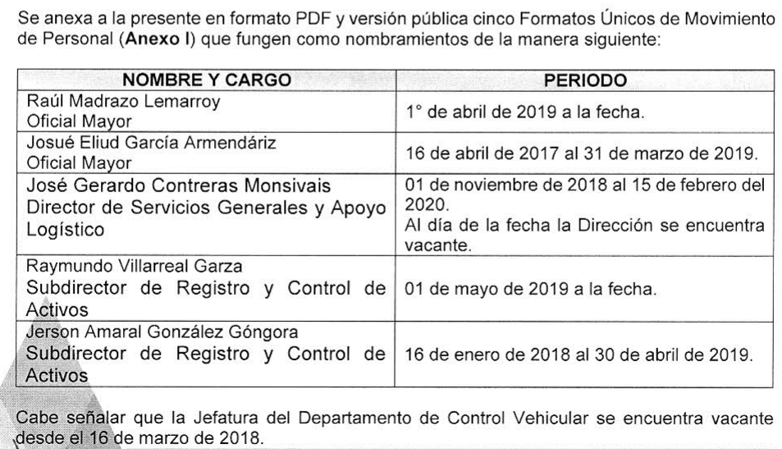  Debiendo destacar que los formatos remitidos se entregaron en supuesta versión pública sin adjuntar el Acuerdo de clasificación correspondiente y algunos de ellos en un formato de muy baja calidad haciendo poco apreciables los datos considerados públicos. | Refirió EL SUJETO OBLIGADO que al no haber existido motivo de inconformidad expresó se declaraba como acto consentido
b) | Nombre cargo y oficios de asignación de funciones de todos los servidores públicos responsables de la dispersión y comprobación del suministro de combustibles de los años 2019 y 2020. | Se informó que los CC. Cecilio Gregorio Toledano López y José Estévez Esquivel son los responsables del área de combustible y lubricantes para probar tal hecho anexó copia de los oficios de asignación de funciones de los servidores públicos en comento indicando que correspondían al periodo solicitado. | Refirió EL SUJETO OBLIGADO que al no haber existido motivo de inconformidad expresó se declaraba como acto consentido
c) | Documento que acredite la adscripción de los CC:  - JOSÉ GERARDO CONTRERAS MONSIVAIS,  - RAYMUNDO VILLAREAL GARZA,  - MAURICIO GUERRERO TORRES,  - JUAN ÁNGEL RAMIREZ ZEPEDA,  - MIGUEL RAMÍREZ ZEPEDA,  - MANUEL TAPIA CONZUELO,  - ISELA O ICELA TAPIA CONZUELO, | 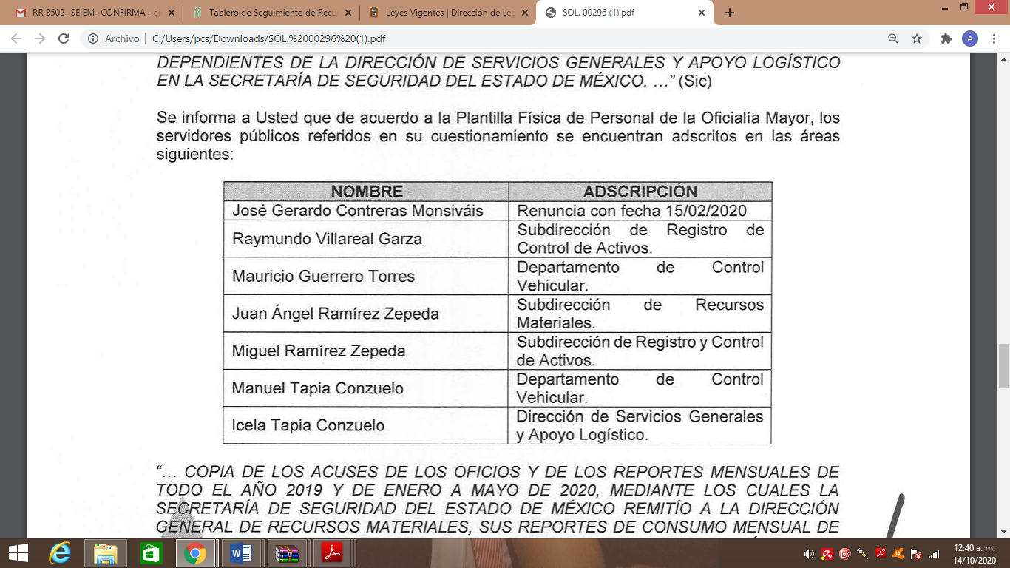 | Refirió EL SUJETO OBLIGADO que al no haber existido motivo de inconformidad expresó se declaraba como acto consentido
d) | Copia de los acuses de los oficios y de los reportes mensuales de todo el año 2019 y de enero a mayo de 2020, mediante los que EL SUJETO OBLIGADO remitió los reportes de consumo mensual de combustible debidamente validados de conformidad con a POBALIN Número 101 | Al respecto EL SUJETO OBLIGADO anexó copia en formato pdf 17 fojas de los acuses de los oficios remitidos a la Dirección de Recursos Materiales del periodo de enero a diciembre de 2019 y de enero a mayo de 2020, agregando que respecto de los reportes mensuales solicitados este no contaba con ellos toda vez que el Sistema que se utiliza para la dispersión del combustible no genera ese tipo de información lo que hace imposible que este pudiera atender esa parte de la solicitud. | Refirió no contar con otro documento y adjuntó nuevamente el archivo electrónico con las17 fojas ya descritas en respuesta.  Por otra parte, agregó que con el objeto de priorizar el principio constitucional de máxima publicidad se obtuvieron los reportes mensuales de combustible correspondientes al periodo de enero a diciembre de 2019 y de enero a mayo 2020 adjuntos en carpetas comprimidas
e) | Copia de la autorización otorgada por el Subsecretario de administración para asignar y dispersar combustible a los vehículos de asignación directa para los ejercicios fiscales de 2019 y 2020. | EL SUJETO OBLIGADO señaló que la asignación de combustible que se suministra al parque vehicular de la Secretaría se ajustaba a lo establecido por la POBALIN No. 102, del Acuerdo por el que se establecen los Arrendamientos y Servicios de las Dependencias, Organismos Auxiliares y Tribunales Administrativos del Poder Ejecutivo del Estado de México, publicado en el Periódico Oficial Gaceta del Gobierno de fecha 9 de diciembre de 2013, consultable en la liga electrónica http://legislacion.edomex.gob.mx/sites/  legislacion.edomex.gob.mx/files/vigentes/dic093.PDF | Al respecto adjuntó dos oficios donde en uno de ellos se hace del conocimiento del Director General de recursos Materiales en fecha 3 de septiembre de 2012 la Tabla de Dosificación de Combustible quincenal.  Por su parte el segundo de los oficios fue signado por el Director General de la Secretaría de Finanzas y mediante el cual informó al Director General de Administración y servicios del SUJETO OBLIGADO que se aprobaba el incremento de combustible que se proporcionaba al parque vehicular de dicha Secretaría, de acuerdo a la tabla de dosificación propuesta y que se ha referido en el oficio anterior.
Primeramente, y previo a entrar de lleno al estudio del fondo del presente asunto, esta Ponencia Resolutora considera necesario precisar que EL RECURRENTE en sus razones o motivos de inconformidad se dolió de: “SE SOLICITARON LOS ACUSES DE LOS OFICIOS Y “DE LOS REPORTES MENSUALES DE COMBUSTIBLE DEBIDAMENTE VALIDADOS COMO LO EXIGE LA POBALIN NÚMERO 101”, Y SOLO REMITIERON LOS OFICIOS MEDIANTE EL CUAL REMITEN LOS REPORTES O CÉDULAS DE COMPROBACIÓN DE GASTOS DE COMBUSTIBLE MENSUALES. POR LO CUAL NO ESTÁN PROPORCIONANDO LA INFORMACIÓN SOLICITADA... SE SOLICITARON COPIA DE LA AUTORIZACIÓN OTORGADA POR EL SUBSECRETARIO DE ADMINISTRACIÓN DEL ESTADO DE MÉXICO, PARA ASIGNAR Y DISPERSAR COMBUSTIBLE A LOS VEHÍCULOS DE ASIGNACIÓN DIRECTA PARA LOS EJERCICIOS FISCALES 2019 Y 2020, COMO LO EXIGE LA CLÁUSULA DÉCIMA CUARTA DE LAS “MEDIDAS DE AUSTERIDAD Y CONTENCIÓN AL GASTO PÚBLICO DEL PODER EJECUTIVO DEL GOBIERNO DEL ESTADO DE MÉXICO PARA EL EJERCICIO FISCAL 2019” Y EL SUJETO OBLIGADO EMITE UNA RESPUESTA TOTALMENTE CONTRARIA A LO QUE SE SOLICITA, YA QUE UNICAMENTE NOS SEÑALA UN LINK EL CUAL NOS REMITE A LA CONSULTA DEL “ACUERDO POR EL QUE SE ESTABLECEN LAS POLÍTICAS, BASES Y LINEAMIENTOS, EN MATERIA DE ADQUISICIONES, ENAJENACIONES, ARRENDAMIENTOS Y SERVICIOS DE LAS DEPENDENCIAS, ORGANISMOS AUXILIARES Y TRIBUNALES ADMINISTRATIVOS DEL PODER EJECUTIVO DEL ESTADO DE MÉXICO”...” (Sic), ante tales manifestaciones es claro que el particular únicamente se inconformó de la falta de entrega de dicha información; sin embargo, esta Ponencia Resolutora no advirtió motivo de inconformidad respecto, a que EL SUJETO OBLIGADO hubiera entregado un pronunciamiento relacionado con la información solicitada identificada en el presente estudio con los incisos a), b) y c); por el contrario, únicamente se duele la entrega incompleta de la información; al referir que no le hacen entrega de los acuses de los oficios y de los reportes mensuales de todo el año 2019 y de enero a mayo de 2020, de conformidad con la POBALIN 101 y de la autorización otorgada por el Subsecretario de administración para asignar y dispersar combustible a los vehículos de asignación directa para los ejercicios fiscales de 2019 y 2020, ya que solo entregó un link que remite al acuerdo de austeridad mencionado en la solicitud de información; por lo que, la parte de la respuesta que no fue impugnada debe declararse consentida, toda vez que al no realizar manifestaciones de inconformidad respecto de la respuesta proporcionada; no pueden producirse efectos jurídicos tendentes a revocar, confirmar o modificar el acto reclamado, ya que no realizó manifestación alguna al respecto.
Sirve de sustento, la tesis jurisprudencial número VI.3o.C. J/60, publicada en el Semanario Judicial de la Federación y su Gaceta bajo el número de registro 176,608 que a la letra dice:
“ACTOS CONSENTIDOS. SON LOS QUE NO SE IMPUGNAN MEDIANTE EL RECURSO IDÓNEO. Debe reputarse como consentido el acto que no se impugnó por el medio establecido por la ley, ya que si se hizo uso de otro no previsto por ella o si se hace una simple manifestación de inconformidad, tales actuaciones no producen efectos jurídicos tendientes a revocar, confirmar o modificar el acto reclamado en amparo, lo que significa consentimiento del mismo por falta de impugnación eficaz.”
Lo anterior es así, debido a que cuando el particular impugnó la respuesta del SUJETO OBLIGADO, y no expresó razón o motivo de inconformidad en contra de todos los rubros solicitados, dichos rubros deben declararse atendidos, pues se entiende que EL RECURRENTE está conforme con la omisión en que incurrió EL SUJETO OBLIGADO, al no contravenir la misma.
Atento a ello, es importante traer a contexto la Tesis Jurisprudencial Número 3ª./J.7/91, Publicada en el Semanario Judicial de la Federación y su Gaceta bajo el número de registro 174,177, que establece lo siguiente:
“REVISIÓN EN AMPARO. LOS RESOLUTIVOS NO COMBATIDOS DEBEN DECLARARSE FIRMES. Cuando algún resolutivo de la sentencia impugnada afecta a la recurrente, y ésta no expresa agravio en contra de las consideraciones que le sirven de base, dicho resolutivo debe declararse firme. Esto es, en el caso referido, no obstante que la materia de la revisión comprende a todos los resolutivos que afectan a la recurrente, deben declararse firmes aquéllos en contra de los cuales no se formuló agravio y dicha declaración de firmeza debe reflejarse en la parte considerativa y en los resolutivos debe confirmarse la sentencia recurrida en la parte correspondiente.”
Por ello, este Instituto obvia el análisis de la competencia por parte del SUJETO OBLIGADO, para generar, administrar o poseer la información solicitada, dado que éste ha asumido la misma, en razón de que tanto en su respuesta como en el Informe Justificado le hizo entrega al RECURRENTE de parte de la información solicitada.
En efecto, el hecho de que EL SUJETO OBLIGADO haya asumido contar con la información pública solicitada, acepta que la genera, posee y administra, en ejercicio de sus funciones de derecho público, motivo por el cual se actualiza el supuesto jurídico, previsto en el artículo 12 de la Ley de Transparencia y Acceso a la Información Pública del Estado de México y Municipios.
“Artículo 12. Quienes generen, recopilen, administren, manejen, procesen, archiven o conserven información pública serán responsables de la misma en los términos de las disposiciones jurídicas aplicables.
Los sujetos obligados sólo proporcionarán la información pública que se les requiera y que obre en sus archivos y en el estado en que ésta se encuentre. La obligación de proporcionar información no comprende el procesamiento de la misma, ni el presentarla conforme al interés del solicitante; no estarán obligados a generarla, resumirla, efectuar cálculos o practicar investigaciones.”
Así, el estudio de la naturaleza jurídica de la información pública solicitada, tiene por objeto determinar si ésta la genera, posee o administra EL SUJETO OBLIGADO; sin embargo, en aquellos casos en que éste la asume, a nada práctico nos conduciría su estudio, ya que se insiste, dicha información, fue admitida por el mismo; por lo que, la genera, posee y administra, en ejercicio de sus funciones de derecho público, motivo por el cual, se actualiza el supuesto jurídico, previsto en el artículo 12 de la Ley de la materia, anteriormente referido.
Así, este Órgano Garante determina que EL SUJETO OBLIGADO está constreñido a entregar la información; tal y como, la genera y obra en sus archivos; por lo que, debe entregar aquella que contenga el mayor grado de desagregación posible; sin que, dicha situación conlleve a la realización de un documento en específico, es decir, debe entregarse la información tal como conste en sus archivos y en el estado en que se encuentren, salvo las excepciones de reserva y confidencialidad de la información.
En ese tenor como ya se dijo en líneas que anteceden, EL RECURRENTE fue omiso en expresar razones o motivos de inconformidad puntuales en relación a los requerimientos identificados con los incisos a), b) y c); por lo que en atención a ello, el presente estudio versara únicamente en relación a los incisos d) y e).
Así, conviene recordar que el particular en el inciso d) solicitó copia de los acuses de los oficios y de los reportes mensuales de todo el año 2019 y de enero a mayo de 2020, mediante los que EL SUJETO OBLIGADO remitió los reportes de consumo mensual de combustible debidamente validados de conformidad con a POBALIN Número 101.
Requerimiento del cual EL SUJETO OBLIGADO en su respuesta anexó 17 fojas correspondientes a los acuses de los oficios remitidos a la Dirección de Recursos Materiales correspondientes al periodo de enero a diciembre de 2019 y de enero a mayo de 2020, agregando que en relación con los reportes mensuales solicitados este no contaba con ellos toda vez que el Sistema que se utiliza para la dispersión del combustible no genera ese tipo de información lo que hace imposible que este pudiera atender esa parte de la solicitud.
Inconforme con dicha respuesta EL RECURRENTE presentó el recurso de revisión de mérito; motivo por el cual mediante Informe Justificado y alcance al mismo EL SUJETO OBLIGADO hizo entrega del mismo archivo que contiene los acuses de los oficios entregado en respuesta; sin embargo, refirió que con el objeto de priorizar el principio constitucional de máxima publicidad se obtuvieron los reportes mensuales de combustible correspondientes al periodo de enero a diciembre de 2019 y de enero a mayo 2020, adjuntos en dos carpetas comprimidas; de las que tras ser analizados los archivos adjuntos, se encontró lo siguiente:
- Que en la carpeta comprimida denominada parte 1 el archivo electrónico denominado “NUEVE.pdf”, no se aprecia la información.
- Que el resto de los archivos contenidos en la carpeta comprimida (parte 1), contienen los reportes mensuales correspondientes a los meses de enero a noviembre de 2019.
- Que del año 2020 únicamente hizo entrega de los reportes correspondientes al mes de mayo.
- Que en relación a la carpeta denominada “PARTE 2”, contiene once archivos en formato PDF, de los cuales únicamente los denominados “COSTOS2”, contiene el reporte de consumo de gasolina del mes de noviembre de 2019 y el “COSTOS 6”, contiene el reporte correspondiente al mes de septiembre de 2019.
- Que en dicha carpeta comprimida (parte 2), se encuentra la carpeta denominada “2020”, misma que contiene en dos de sus archivos el reporte mensual de consumo de gasolina del mes de mayo de la presente anualidad.
- Que el resto de los archivos contenidos en la carpeta comprimida corresponden a una especie de inventarios de vehículos automotores que presumiblemente corresponden a parte del parque vehicular del SUJETO OBLIGADO.
- Que en alcance al Informe Justificado EL SUJETO OBLIGADO precisó que cuando en los reportes mensuales del consumo de gasolina se aprecia el término “trasferencias a terceros”, y se parecían números de cuenta, estos corresponden a cuentas de la propia Secretaría y no de particulares.
Ante tales manifestaciones, es claro que EL SUJETO OBLIGADO cuenta con la información solicitada; motivo por el cual esta Ponencia Resolutora determina ordenar la entrega de aquella que se considera faltante, es decir, de los reportes mensuales del consumo de gasolina correspondientes al mes de diciembre de 2019 y de enero a abril de 2020, lo anterior derivado de que como ya se dijo EL SUJETO OBLIGADO en Informe Justificado hizo entrega de documentos que dejan ver que genera posee y administra la información solicitada.
Por otro lado, en relación al inciso e) donde el particular solicitó copia de la autorización otorgada por el Subsecretario de Administración para asignar y dispersar combustible a los vehículos de asignación directa para los ejercicios fiscales de 2019 y 2020.
Conviene recordar que EL SUJETO OBLIGADO en respuesta señaló que la asignación de combustible que se suministra al parque vehicular de la Secretaría se ajustaba a lo establecido por la POBALIN No. 102, del Acuerdo por el que se establecen los Arrendamientos y Servicios de las Dependencias, Organismos Auxiliares y Tribunales Administrativos del Poder Ejecutivo del Estado de México, publicado en el Periódico Oficial Gaceta del Gobierno de fecha 9 de diciembre de 2013, consultable en la liga electrónica:
- http://legislacion.edomex.gob.mx/sites/legislacion.edomex.gob.mx/files/vigentes/dic093.PDF
Inconforme con dicha respuesta el particular presentó el medio de impugnación en estudio; motivo por el cual EL SUJETO OBLIGADO en Informe Justificado adjuntó dos oficios en el primero hace del conocimiento del Director General de recursos Materiales en fecha 3 de septiembre de 2012 la Tabla de Dosificación de Combustible quincenal, mientras que el segundo fue signado por el Director General de la Secretaría de Finanzas y mediante el cual informó al Director General de Administración y servicios del SUJETO OBLIGADO que se aprobaba el incremento de combustible que se proporcionaba al parque vehicular de dicha Secretaría, de acuerdo a la tabla de dosificación propuesta y que se ha referido en el oficio anterior.
Así es necesario precisar que ambos oficios se encuentran fechados del año 2012; motivo suficiente para no tener por colmado dicho requerimiento; pues el particular fue preciso en señalar la temporalidad respecto de la cual requería la información; siendo la correspondiente a los años 2019 y 2020.
Por otra parte, tomando en consideración que el mismo SUJETO OBLIGADO fue quien indicó que para la asignación de combustible que se suministra al parque vehicular de la Secretaría, este se ajustaba a lo establecido por la POBALIN No. 102, del Acuerdo por el que se establecen los Arrendamientos y Servicios de las Dependencias, Organismos Auxiliares y Tribunales Administrativos del Poder Ejecutivo del Estado de México, publicado en el Periódico Oficial Gaceta del Gobierno de fecha 9 de diciembre de 2013; es que conviene referir que dicho instrumento establece lo siguiente.
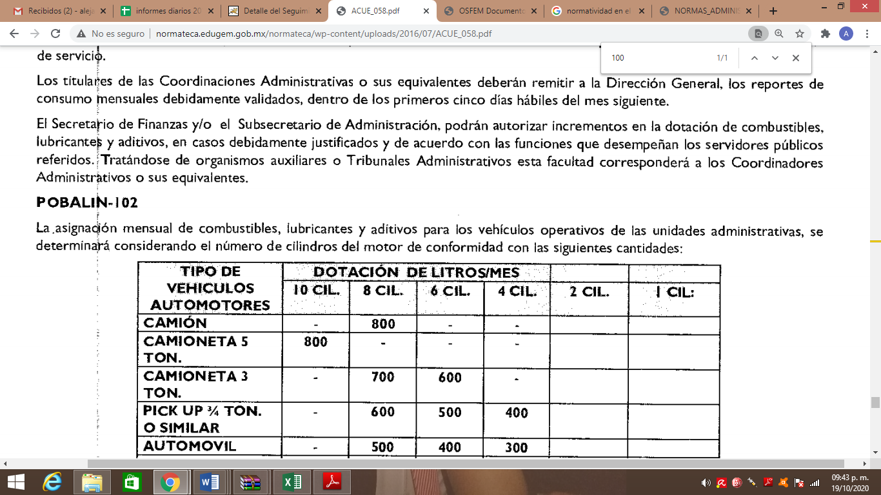
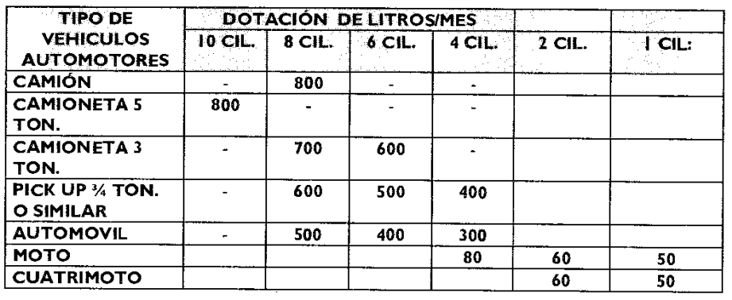
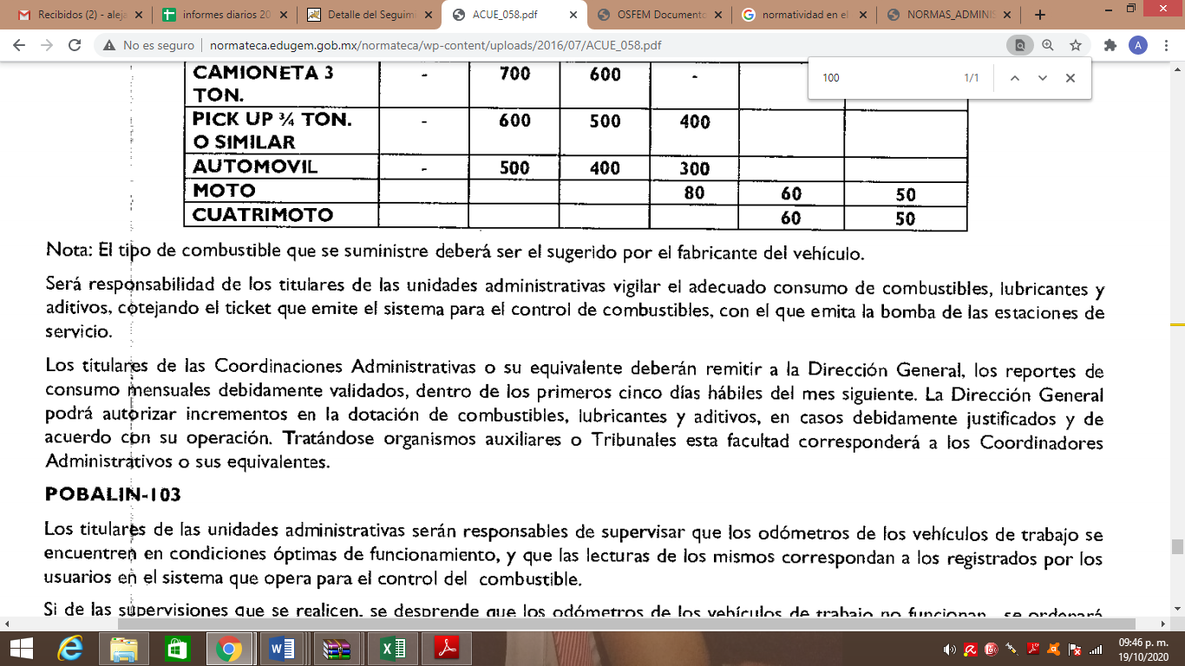
Luego, de acuerdo a lo establecido en dicha normatividad, corresponde a la Dirección General de la Secretaría de Finanzas el autorizar los incrementos en la dotación de combustible, lubricantes y aditivos en los casos que se encuentren debidamente justificados y concuerden con sus operaciones; por ello, si bien la dotación de combustible depende directamente de las operaciones que lleve a cabo EL SUJETO OBLIGADO de conformidad con sus atribuciones, es evidente que el haber entregado un oficio de fecha anterior a la solicitada, no genera certeza jurídica al RECURRENTE de que la dotación de hace ocho años siga siendo la misma para las operaciones y atribuciones que lleva a cabo en la actualidad; motivo por el cual, se determina ordenar la entrega del documento o documentos en donde conste o se pueda advertir la o las autorizaciones otorgadas por la Dirección General de la Secretaría de Finanzas para asignar y dispersar combustible a los vehículos de asignación directa para los ejercicios fiscales de 2019 y 2020, con la salvedad de que para el caso de que EL SUJETO OBLIGADO no hubiera no contara con la información de la que se está ordenando su entrega, bastara con que lo haga del conocimiento del RECURRENTE.
En razón de lo anteriormente expuesto, este Instituto estima que las razones o motivos de inconformidad hechos valer por EL RECURRENTE devienen parcialmente fundados y suficientes para Modificar la respuesta del SUJETO OBLIGADO y ordenarle la entrega de la información descrita en el presente Considerando.
Así, con fundamento en lo prescrito en los artículos 5, párrafos vigésimo segundo, vigésimo tercero y vigésimo cuarto, fracciones IV y V, de la Constitución Política del Estado Libre y Soberano de México, y los artículos 2, fracción II, 9, 29, 36, fracciones I y II, 176, 178, 179, 181, 185, fracción I, 186, 188 y 192, fracción III de la Ley de Transparencia y Acceso a la Información Pública del Estado de México y Municipios, este Pleno:

RESUELVE
PRIMERO. Resultan parcialmente fundadas las razones o motivos de inconformidad planteadas por EL RECURRENTE, en términos del Considerando QUINTO de la presente resolución.
SEGUNDO. Se MODIFICA la respuesta otorgada por EL SUJETO OBLIGADO a la solicitud de información motivo del recurso de revisión 03477/INFOEM/IP/RR/2020 y se le ordena en términos del Considerando QUINTO de la presente resolución, entregue al RECURRENTE, vía SAIMEX, de lo siguiente:
”a) Los reportes mensuales del consumo de gasolina correspondientes al mes de diciembre de 2019 y de enero a abril de 2020.

b) El documento o documentos donde conste o se pueda advertir las autorizaciones otorgadas por la Dirección General de la Secretaría de Finanzas para asignar y dispersar combustible a los vehículos de asignación directa para los ejercicios fiscales de 2019 y 2020.

Para el caso de que sean aplicables las autorizaciones que remitió EL SUJETO OBLIGADO, para los ejercicios fiscales 2019 y 2020, deberá hacerlo del conocimiento del RECURRENTE al momento de dar cumplimiento a la presente resolución de manera fundada y motivada. ”
TERCERO. Notifíquese a la Titular de la Unidad de Transparencia del SUJETO OBLIGADO, para que conforme a los artículos 186, último párrafo y 189, párrafo segundo de la Ley de Transparencia y Acceso a la Información Pública del Estado de México y Municipios, dé cumplimiento a lo ordenado dentro del plazo de diez días hábiles, debiendo informar a este Instituto en un plazo de tres días hábiles siguientes sobre el cumplimiento dado a la presente resolución.
CUARTO. Con fundamento en el artículo 198 de la Ley de Transparencia y Acceso a la Información Pública del Estado de México y Municipios, se apercibe al SUJETO OBLIGADO que, en caso de negarse a cumplir la presente resolución o hacerlo de manera parcial se actuará de conformidad con lo previsto en los artículos 213, 214, 216 y 217 de dicha Ley.
QUINTO. Notifíquese al RECURRENTE la presente resolución.
SEXTO. Hágase del conocimiento del RECURRENTE que de conformidad con lo establecido en el artículo 196 de la Ley de Transparencia y Acceso a la Información Pública del Estado de México y Municipios, podrá impugnar la presente resolución vía Juicio de Amparo en los términos de las leyes aplicables.
ASÍ LO RESUELVE, POR UNANIMIDAD DE VOTOS EL PLENO DEL INSTITUTO DE TRANSPARENCIA, ACCESO A LA INFORMACIÓN PÚBLICA Y PROTECCIÓN DE DATOS PERSONALES DEL ESTADO DE MÉXICO Y MUNICIPIOS, CONFORMADO POR LOS COMISIONADOS ZULEMA MARTÍNEZ SÁNCHEZ; EVA ABAID YAPUR; JOSÉ GUADALUPE LUNA HERNÁNDEZ; JAVIER MARTÍNEZ CRUZ Y LUIS GUSTAVO PARRA NORIEGA; EN LA VIGÉSIMA CUARTA SESIÓN ORDINARIA CELEBRADA EL DÍA VEINTIOCHO DE OCTUBRE DE DOS MIL VEINTE, ANTE EL SECRETARIO TÉCNICO DEL PLENO, ALEXIS TAPIA RAMÍREZ.
Zulema Martínez Sánchez
Comisionada Presidenta
(RÚBRICA)

Eva Abaid Yapur  Comisionada  (RÚBRICA) | José Guadalupe Luna Hernández  Comisionado  (RÚBRICA)
Javier Martínez Cruz  Comisionado  (RÚBRICA) | Luis Gustavo Parra Noriega  Comisionado  (RÚBRICA)
Alexis Tapia Ramírez
Secretario Técnico del Pleno
(RÚBRICA)

Esta hoja corresponde a la resolución de fecha veintiocho de octubre de dos mil veinte, emitida en el recurso de revisión número 03477/INFOEM/IP/RR/2020.
YSM/AMV

Debiendo entender por tal concepto a las políticas, bases y lineamientos en materia de adquisiciones, arrendamientos y servicios de las dependencias del Poder Ejecutivo del Gobierno del Estado de México.

